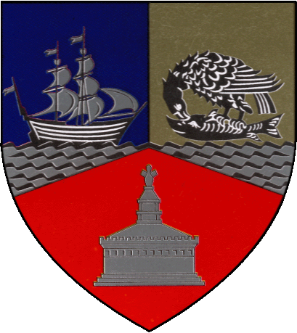
ROMÂNIA
JUDEŢUL CONSTANŢA
CONSILIUL JUDEŢEAN
PREŞEDINTE

Dispoziţia nr. 239/09.07.2020
privind convocarea Consiliului Judeţean Constanţa în şedinţă extraordinară pentru data de 13.07.2020 , ora 11,00

Ţuțuianu Marius Horia, în calitate de Preşedinte al Consiliului Judeţean Constanţa,
În conformitate cu dispozițiile art.178 alin.(2) şi art. 179 al.(2) lit.b din Ordonanța de Urgență a Guvernului nr.57/2019 privind Codul administrativ;
În temeiul art.196 al. (1) lit.b din Ordonanţa de Urgenţă a Guvernului nr.57/2019 privind Codul administrativ,

D I S P U N:

Art.1. Se convoacă Consiliul Județean Constanța în ședință extraordinară pentru data de 13.07.2020, ora 11,00 în sala “Remus Opreanu” din cadrul Palatului Administrativ - Consiliul Județean Constanța, cu următorul proiect al Ordinii de zi:

- Proiect de hotărâre privind repartizarea pe unităţi administrativ-teritoriale a unor sume din cote defalcate din impozitul pe venit în anul 2020 pentru susţinerea programelor de dezvoltare locală, pentru susţinerea programelor de infrastructură care necesită cofinanţare locală, precum şi pentru cheltuielile de funcţionare pe care unităţile administrativ-teritoriale din judeţ, în mod justificat, nu le pot finanţa din veniturile proprii, inclusiv din impozitul pe venit repartizat şi din sume defalcate din taxa pe valoare adăugată pentru echilibrarea bugetelor locale.
Inițiator: Preşedinte – Ţuţuianu Marius Horia

- Proiect de hotărâre privind repartizarea pe unităţi administrativ-teritoriale a sumelor defalcate din T.V.A. pe anul 2020, pentru finanţarea cheltuielilor privind drumurile judeţene şi comunale.
Inițiator: Preşedinte – Ţuţuianu Marius Horia

- Proiect de hotărâre privind aprobarea rectificării Bugetului de venituri şi cheltuieli al Judeţului Constanţa pe anul 2020.
Inițiator: Preşedinte – Ţuţuianu Marius Horia

Art.2. - Proiectele de hotărâri vor fi puse la dispoziția consilierilor județeni prin intermediul site-ului Consiliului Județean Constanța la secțiunea „proiecte ședință CJC”;
- Proiectele de hotărâri menționate mai sus vor fi analizate și avizate de către Comisiile de specialitate ale Consiliului Județean Constanța;
- Se pot formula și depune amendamente cu privire la aceste proiecte de hotărâri în scris pe adresa de e-mail a Consiliului Județean Constanța (consjud@cjc.ro) sau la sediul Consiliului Județean Constanța din b-dul Tomis nr.51.
Art.3. Prezenta dispoziție va fi adusă la cunoștința locuitorilor județului Constanța prin mass media și prin afișarea pe pagina de internet a Consiliului Județean Constanța.

P R E Ş E D I N T E,
ŢUŢUIANU MARIUS HORIA

Contrasemnează:
Secretar general al Judeţului,
Belu Mariana

